班级_____________ 学号___________姓名________________
简谐振动
1. 一质点作谐振动, 振动方程为X=6COS (8πt+π/5) cm, 则t=2秒时的周相为: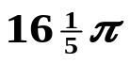, 质点第一次回到平衡位置所需要的时间为: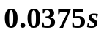.
2. 一弹簧振子振动周期为T₀, 若将弹簧剪去一半, 则此弹簧振子振动周期T和原有周期T₀之间的关系是: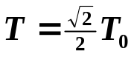.
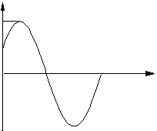
3. 如图为以余弦函数表示的谐振动的振动曲线, 则其初周相φ=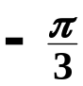,P时刻的周相为:.
2
1
0
P
t(s)
X(m)

4. 一个沿X轴作谐振动的弹簧振子, 振幅为A , 周期为T , 其振动方程用余弦函数表示, 如果在t=0时, 质点的状态分别是:
(A) X₀=－A; (B) 过平衡位置向正向运动;
(C) 过X=A/2 处向负向运动; (D) 过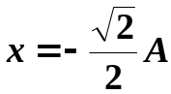 处向正向运动.
试求出相应的初周相之值, 并写出振动方程.
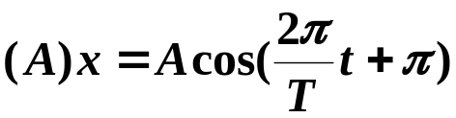 ; 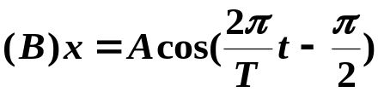
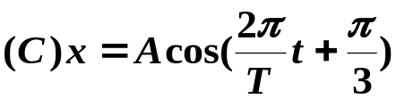 ; 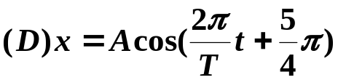

5.一质量为0.2kg的质点作谐振动，其运动议程为:

X=0.60 COS(5t－π/2)(SI)。
求(1)质点的初速度；
(2)质点在正向最大的位移一半处所受的力。
解(1)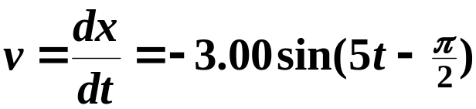
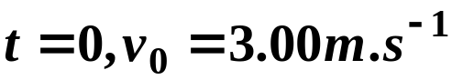
(2)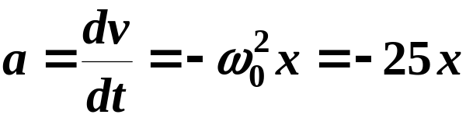
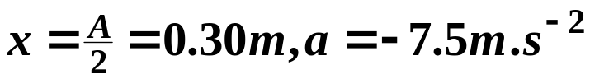
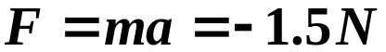

班级_____________ 学号___________姓名________________
简谐振动的合成
1. 两个不同的轻质弹簧分别挂上质量相同的物体1和2, 若它们的振幅之比A₂ /A₁=2, 周期之比T₂ / T₁=2, 则它们的总振动能量之比E₂ / E₁ 是( A)
(A) 1 (B) 1/4 (C) 4/1 (D) 2/1
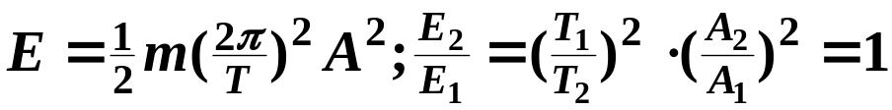
2.有两个同方向的谐振动分别为X₁=4COS(3t+π/4)cm，X₂ =3COS(3t－3π/4)cm, 则合振动的振幅为: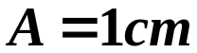, 初周相为: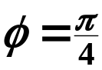.
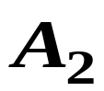
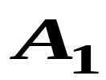
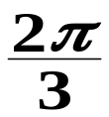
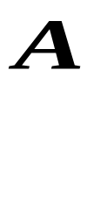
3. 一质点同时参与两个同方向, 同频率的谐振动, 已知其中一个分振动的方程为X₁=4COS3t cm, 其合振动的方程为 X=4COS (3t+π/3)cm, 则另一个分振动的振幅为A₂ =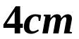, 初位相φ=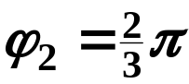.
x

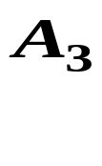
4. 一质点同时参与了三个简谐振动, 它们的振动方程分别为X₁=A COS(ωt+π/3), X₂ =A COS (ωt+5π/3), X₃ =A COS(ωt+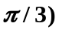, 其合成运动的运动方程为: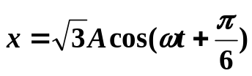

x

5. 频率为v₁和v₂的两个音叉同时振动时，可以听到拍音，可以听到拍音，若v₁＞v₂，则拍的频率是(B )
(A)v₁+v₂ (B)v₁－v₂ (C)(v₁+v₂)/2 (D)(v₁－v₂)/2

6.有两个同方向，同频率的谐振动，其合成振动的振幅为0.20m，周相与第一振动周相差为π/6。已知第一振动的振幅为0.173m，求第二振动的振幅以及第一和第二两振动之间的周相差。
解:作旋转矢量如图:
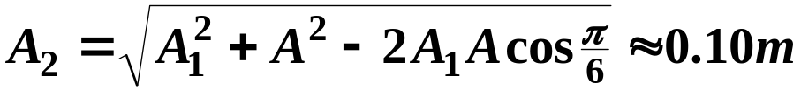
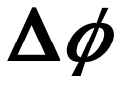
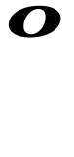
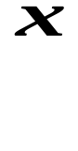
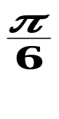
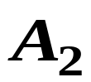
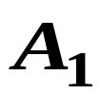

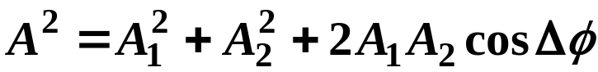
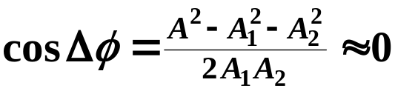
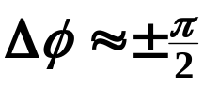

班级_____________ 学号___________姓名________________
振动(习题课)
1. 一质点作谐振动, 周期为T, 它由平稳位置沿X正方向运动到离最大位移一半处所需要的最短时间为( )
(A) T/4 (B) T/6 (C) T/8 (D) T/12

2. 如图为用余弦函数表示的一质点作谐振动曲线, 振动圆频率为 ,从初始状态到达状态a所需时间为 .
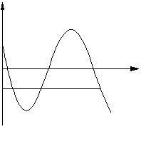
X(m)
6
3
0 1 t(s)
-3 a
-6

3. 质量为0.1kg的小球与轻弹簧组成的弹簧振子, 按X=0.1 COS(8πt＋2π/3)的规律作谐振动,(SI), 求:
(1) 振动周期、振幅、初相及速度、加速度的最大值；
(2) 求最大弹性力及振动能量.

50
4. 一质点在X轴上作简谐振动, 选取该质点向右运动通过A点时作为计时起点(t=0), 经过2秒后质点第一次经过B点, 再经过2秒后质点第二次经过B点, 若已知该质点在A、B两点具有相同的速率, 且AB=10cm, 求
(1) 质点的振动方程
(2) 质点在A点处的速率.

A B

X

5. 劲度为K₁的轻弹簧与劲度为K₂的弹簧如图连接, 在K₂ 的下端挂一质量为m的物体, (1) 证明当m在竖直方向发生微小位移后, 系统作谐振动。
(2) 将m从静止位置向上移动a, 然后释放任其运动, 写出振动方程(取物体开始运动为计时起点, X轴向下为正方向)
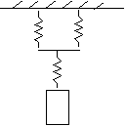
K₁
K₁
K₂
m

班级_____________ 学号___________姓名________________
振动(习题课后作业)
1. 当谐振子的振幅增大到2A时, 它的周期不变, 速度最大值变为原来的2倍, 加速度最大值变为原来的2倍.(填增大 、减小、不变或变几倍)

2. 如图所示质点的谐振动曲线所对应的振动方程(D)
(A) X=2COS(3t/4+π/4) (m) (B) X=2COS(πt/4+5π/4) (m)
(C) X=2COS(πt－π/4) (m) (D) X=2COS(3πt/4－π/4) (m)
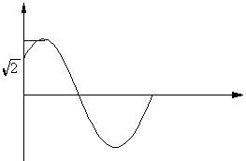
X(m)
t(s)
2
0
1

3. 两个同方向同频率的谐振动, 其合振幅为20cm, 合振动周相与第一个振动的周相差为60°,第一个振动的振幅为A₁=10cm ,则第一振动与第二振动的周相为(B )
(A) 0 (B) π/2 (C) π/3 (D) π/4
4. 一劲度为k的轻弹簧截成三等份, 取出其中两根, 将它们并联在一起, 下面挂一质量为m的物体, 则振动系统的频率为(B)
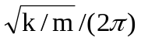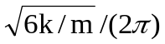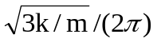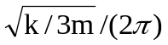 (A) (B)
(C) (D)

5. 已知两谐振动的位置时间及速度时间曲线如图所示, 求它们的振动方程.
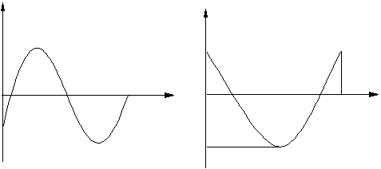
X(cm)
V(cm/s)
2 10
1
0 1 t(s) 0 1 2 3 4 t(π/10)S
-1
-2 -10

解(1)设振动方程为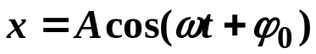
由x—t图可知: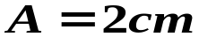;
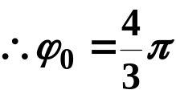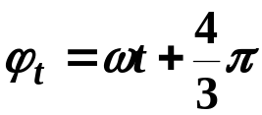; 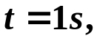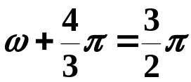 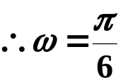
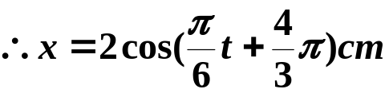
(2) 设振动方程为;
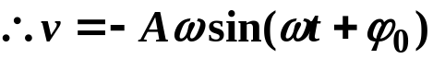; 由v—t图知:
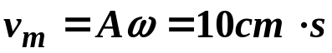;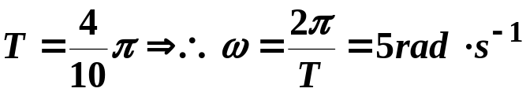
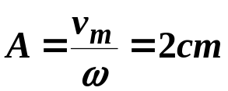.
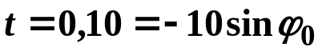,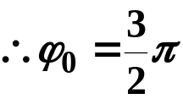
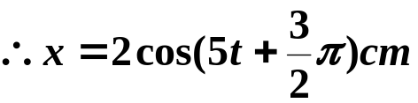
班级_____________ 学号___________姓名________________
波动(一)
1. 位于原点的波源产生的平面波以u=10m/s的波速沿X轴正向传播, 使得X=10m处的P点振动规律为Y=0.05COS(2πt－π/2) (m), 该平面波的波动方程为: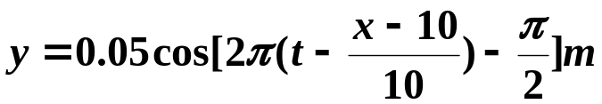
2. 如图表示t=0 时刻正行波的波形图, O点的振动位相是( c )
(A) －π/2 (B) 0 (C) π/2 (D) π

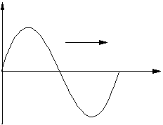
u
Y
0
X

3. 已知一平面谐波的波动方程为Y=0.1COS(3t－6x)m, 则周期是: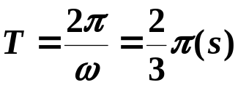,波线上相距2m的两点间相差是: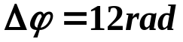.
4. 已知波源在原点(X=0)的平面谐波的方程为Y=A COS(Bt－CX), 式中A、B、C为正值恒量， 则此波的振幅为:，波速为: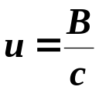, 周期为: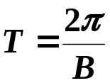, 波长 为: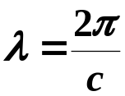, 在任何时刻,在波传播方向上相距为D的两点的周相差为: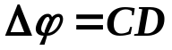.
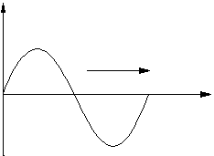
5. 如图所示是一平面余弦波在t=0.25s时刻的波形图, 波速为u=40m/s, 沿X的正方向传播, 写出此波的波动方程.
Y(m)
0.1
0 10 20 30 40 X(m)
u

解,由t=0.25s时刻的波形图知: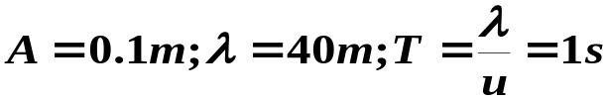
设0点的的振动方程为: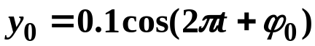
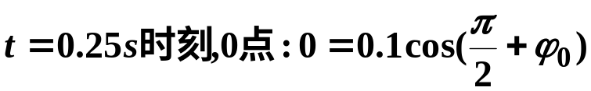
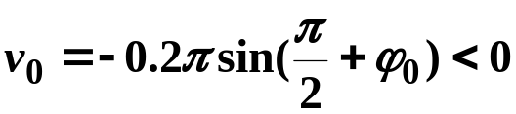
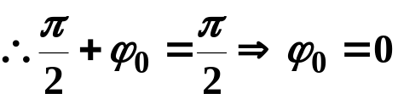
故0点的振动方程为: 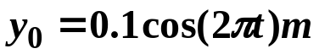
该波的波动方程为: 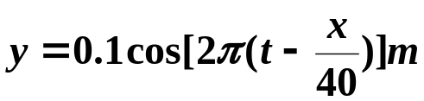

班级_____________ 学号___________姓名________________
波动(二)
1. 一平面谐波在弹性媒质中传播时, 在传播方向上某质元在平衡位置时,则它的能量为: (C)
(A) 动能为零, 势能最大 (B) 动能为零,势能为零
(C) 动能最大, 势能最大 (D) 动能最大,势能为零
2. 下面说法正确的是:（B）
(A) 在两个相干波源连线中垂线上各点必为干涉极大
(B) 在两列波相遇的区域的某质点若恒为静止, 则这两列波必相干
(C) 在同一均匀媒质中两列相干波干涉结果由波程差来确定
(D) 两相干波相遇区各质点, 振幅只能是A₁+A₂或(A₁－A₂)的绝对值.
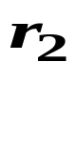
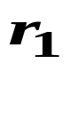
3. 如图A、B为两个同位相的相干波源, 相距4m, 波长为1m, 设BC垂直AB, BC=10m, 则B、C之间(B点除外)将会出现 3 个干涉加强点.
p
A
B
C
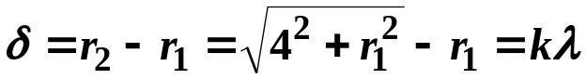
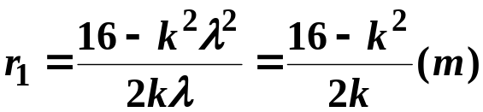
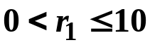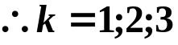
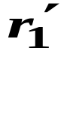
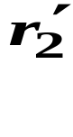
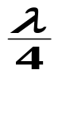
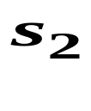
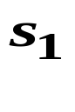
4. S₁和S₂是两相干波源, 相距1/4波长, S₁比S₂周相超前π/2, 设两波在S₁S₂连线方向上的振幅相同, 且不随距离变化, 问S₁S₂连线上在S₁外侧各点处合成波的振幅为多少? 又在S₂外侧点处的振幅为多少?(设两波的振幅都为A₀)
p
Q
解: 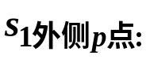

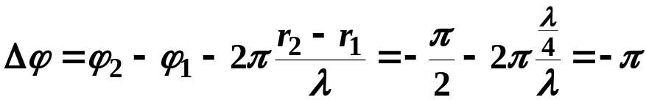所以P点:A=0
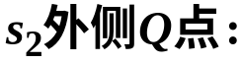
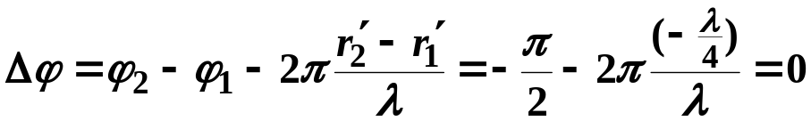
所以Q点：A=2A
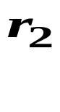
5. 设平面横波1沿BP方向传播, 它在B的振动方程为 Y₁=0.2COS2πt(cm),平面横波2沿CP方向传播,它在C点的振动方程为Y₂=0.2COS(2πt+π)(cm),PB=0.40m, PC=0.50m, 波速为0.20m/s, 求:
C
B
P

(1) 两波传到P处时的周相差

(2) 在P点合振动的振幅.
(3)若两波振动方向相互垂直,则在p点的合振幅为多少?
解(1)两波在p点的相位差: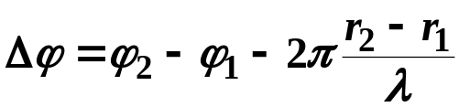
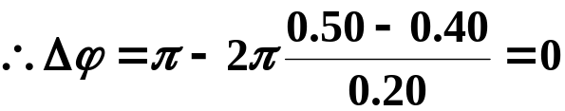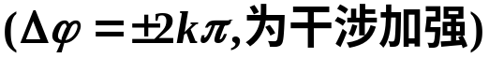
(2)p点的合振幅: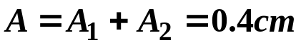

(3) 两波振动方向相互垂直, 则在p点的振动合成为: 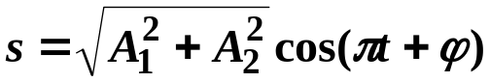
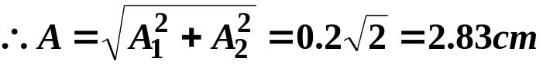

班级_____________ 学号___________姓名________________
波动(三)
1. 某时刻驻波波形曲线如图所示, 则a,b两的位相差是(A )
(A) π (B) π/2 (C) π/4 (D) 0
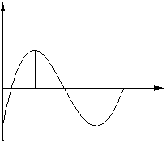
Y
a
λ/2
9λ/8
b
X

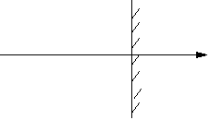
2. 如图, 在X=0处有一平面余弦波波源, 其振动方程是Y=ACOS(ωt+π), 在距O点为1.25λ处有一波密媒质界面MN, 则O、B间产生的驻波波节的坐标是: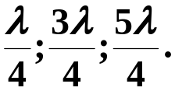，波腹的坐标是: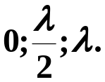
M
X
B
N
O

3. 空气中声速为340m/s, 一列车以72km/h的速度行驶, 车上旅客听到汽笛声频率为360Hz, 则目送此火车离去的站台上的旅客听到此汽笛声的频率为( B)
(A) 360Hz (B) 340Hz (C) 382.5Hz (D) 405Hz
解: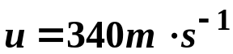 ;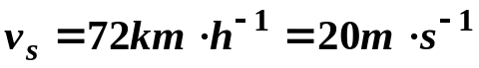
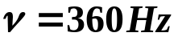.
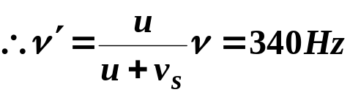
54
4. 设入射波的波动方程为Y₁=ACOS2π(t/T+x/λ), 在x=0处发生反射, 反射点为一自由端,求:

(1) 反射波的波动方程
(2) 合成波的方程,并由合成波方程说明哪些点是波腹,哪些点是波节.
解:(1)反射波在反射点0点振动方程为: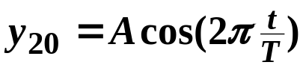
所以反射波为沿x轴正向传播的波.其波动方程:
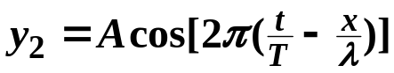
(2)合成波为驻波,其方程为:
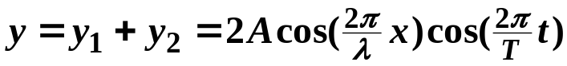 ; 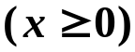
波腹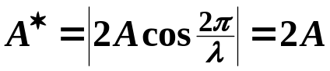;
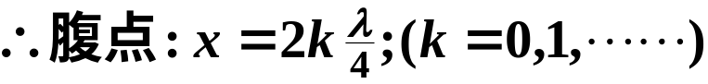
波节: 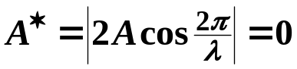
节点: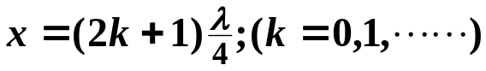
5.一声源的频率为1080Hz,相对于地以30m/s的速率向右运动, 在其右方有一反射面相对于地以65m/s的速率向左运动, 设空气的声速为334m/s, 求:
(1) 声源在空气中发出声音的波长;
(2) 每秒钟到达反射面的波数;
(3) 反射波的速率; (4) 反射波的波长解: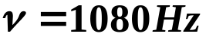;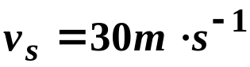;
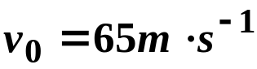;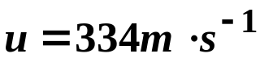
(1)声源运动的前方: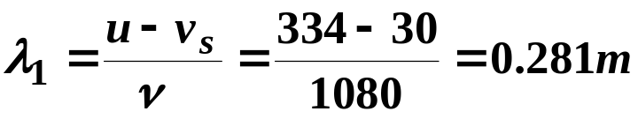
声源运动的后方: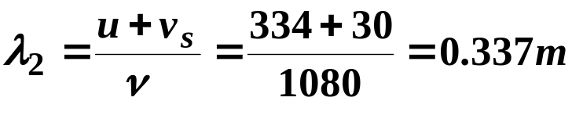
(2)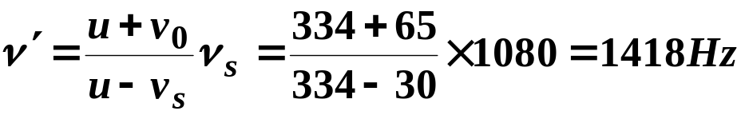

(3)反射波的波速仍为:
(4)反射波的频率: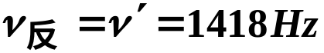,
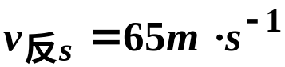
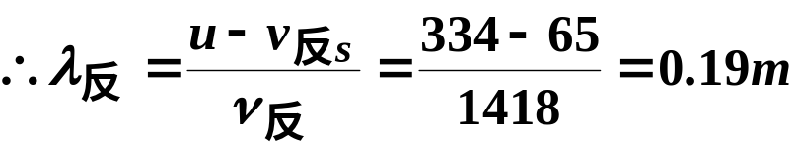
班级_____________ 学号___________姓名________________
波动(习题课)
1. 一平面谐波在弹性媒质中传播时, 在传播方向上某质元在负的最大位移处, 则它的能量是( )
(A) 动能最大, 势能最大 (B) 动能为零, 势能为零
(C) 动能最大, 势能最大 (D) 动能最大, 势能为零

2. 一平面谐波在媒质中传播中, 若一媒质质元在t时刻的波的能量是10J, 则在(t+T)(T为波的周期)时刻该媒质质元的振动动能是
.

3.沿X轴正方向传播的一平面余弦横波, 在t=0时,原点处于平衡位置且向负方向运动, X轴上的P点位移为A/2, 且向正方向运动, 若OP=10cm＜λ, 则该波的波长为( )
(A) 120/11cm (B) 120/7cm (C) 24cm (D) 120cm

4. 图示为一平面谐波在t=2s时刻的波形图, 波的振幅为0.2m, 周期为4s, 则图中P点处点的振动方程为 .
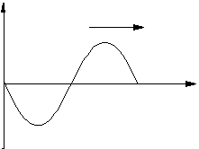
Y(m)
u
O
P
X(m)

55
5.已知一沿X轴正方向传播的平面余弦横波, 波速为20cm/s, 在t=1/3s时的波形曲线如图所示, BC=20cm, 求:
(1) 该波的振幅A、波长λ和周期T；
(2) 写出原点的振动方程;
(3) 写出该波的波动方程.
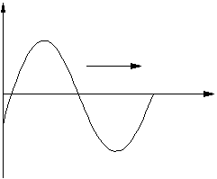

Y(cm)
10 u

0 B C X(cm)
-5
-10

6. 一平面谐波沿X正向传播, 波的振幅A=10cm, ω=7π, 当t=1s时;X=10cm处的a质点正通过其平衡位置向Y轴负方向运动, 而X=20cm处的b质点正通过Y=5cm点向Y轴正方向运动, 波长λ＞10cm, 求该平面波的表达式.

班级_____________ 学号___________姓名________________
波动(习题课后作业)
1. 传播速度为200m/s, 频率为50Hz的平面简谐波, 在波线上相距为0.5m的两点之间的相位差是( D )
(A) π/3 (B) π/6 (C) π/2 (D) π/4
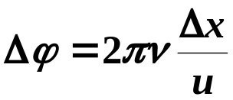
2. 图为沿X轴正向传播的平面余弦横波在某一时刻的波形图, 图中P点距原点1m, 则波长为( C )
(A) 2.75m (B) 2.5m (C) 3m (D) 2.75m

Y(cm)
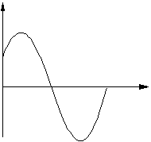
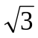 2 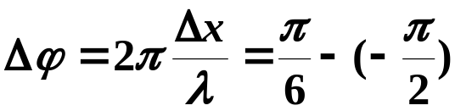

O P X

3. 一横波沿X轴负方向传播, 若t时刻波形曲线如图所示, 在t+T/4时刻原X轴上的1、2、3三点的振动位移分别是( B )
(A) A、0、-A (B) -A、0、A (C) 0、A、0 (D) 0、-A、0

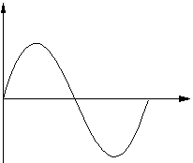
Y

0 1 2 3 X

4. 两个相干波源S₁和S₂, 相距L=20m, 在相同时刻, 两波源的振动均通过其平衡位置, 但振动的速度方向相反, 设波速u=600m/s, 频率ν=100Hz, 试求在S₁和S₂间的连线上因干涉产生最弱点的所有位置(距S₁的距离).
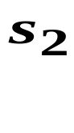
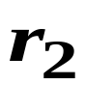
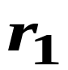
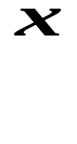
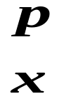
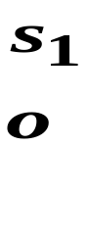

解:在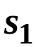和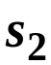连线间任取p点.如图: 